2021年度

四川省攀枝花市西区公共卫生服务中心决算
目录

公开时间：2022年10月9日

第一部分 部门概况………………………………………………………………4
一、基本职能及主要工作………………………………………………… 4
二、机构设置……………………………………………………………… 9
第二部分 2021年度部门决算情况说明………………………………………11
一、收入支出决算总体情况说明…………………………………………11
二、收入决算情况说明……………………………………………………11
三、支出决算情况说明……………………………………………………12
四、财政拨款收入支出决算总体情况说明………………………………13
五、一般公共预算财政拨款支出决算情况说明…………………………13
六、一般公共预算财政拨款基本支出决算情况说明……………………16
七、“三公”经费财政拨款支出决算情况说明…………………………..16
八、政府性基金预算支出决算情况说明…………………………………17
九、国有资本经营预算支出决算情况说明………………………………17
十、其他重要事项的情况说明……………………………………………17
第三部分 名词解释……………………………………………………………19
第四部分 附件…………………………………………………………………22
第五部分 附表…………………………………………………………………47
一、收入支出决算总表……………………………………………………47
二、收入决算表……………………………………………………………47
三、支出决算表……………………………………………………………47
四、财政拨款收入支出决算总表…………………………………………47
五、财政拨款支出决算明细表……………………………………………47
六、一般公共预算财政拨款支出决算表…………………………………47
七、一般公共预算财政拨款支出决算明细表……………………………47
八、一般公共预算财政拨款基本支出决算表……………………………47
九、一般公共预算财政拨款项目支出决算表……………………………47
十、一般公共预算财政拨款“三公”经费支出决算表………………47
十一、政府性基金预算财政拨款收入支出决算表……………………47
十二、政府性基金预算财政拨款“三公”经费支出决算表…………47
十三、国有资本经营预算财政拨款收入支出决算表…………………47
十四、国有资本经营预算财政拨款支出决算表………………………47

第一部分 部门概况

一、基本职能及主要工作

（一）主要职能。
负责社区、农村卫生服务体系建设，对社区、农村卫生服务机构的建设项目进行管理。负责制定社区、农村卫生建设规划、年度计划，并组织实施。负责社区、农村卫生服务标准化、规范化建设与管理；负责社区、农村卫生服务。拟订基层卫生健康政策并组织实施。拟订基层医疗卫生机构绩效评价和考核制度并组织实施。牵头负责基本公共卫生服务均等化工作。指导基层卫生健康服务体系建设、基本医疗、基本公共卫生服务等工作，推进家庭医生签约服务和乡村医生相关管理工作。负责探索社区卫生服务机构“收支两条线”“首诊制”“药品零利率”等运行机制体制。负责对社区卫生服务公共补助经费的划拨和管理。负责对社区卫生服务机构人事管理。负责深化医药卫生体制改革相关工作，研究提出深化医药卫生体制改革重大政策、措施的建议。组织建立分级诊疗制度。负责基层医疗卫生机构基本药物制度的实施、考核及补助经费的划拨、管理。负责社区、农村医务人员的培训考试。负责公共卫生统计工作。完成区卫生健康局交办的其他任务。

（二）2021年重点工作完成情况。
1.深化基层医疗卫生机构法人治理改革。
西区自2014年探索开展基层医疗卫生机构法人治理改革以来，基层医疗卫生人员积极性明显提升，机构活力凸显。在基本公共卫生服务项目省级现场考核中，曾获得全省第一名、第二名的好成绩。2021年，西区对标福建省三明市的医改经验，继续深化法人治理改革。修改完善《攀枝花市西区基层医疗卫生机构理事会章程指导意见》《攀枝花市西区基层医疗卫生机构一体化管理实施方案》《攀枝花市西区基层医疗卫生机构个人绩效考核办法指导意见》，进一步深化管理体制、人事制度和绩效考核改革，规范基层医疗卫生机构管理，提高医疗水平和服务质量。10月10日至11日，西区在迎接省基本公共卫生服务均等化指导中心现场技术指导中，指导组给予“在已指导的15个市州中成绩最好”高度评价，并获得全省第三名。12月2日至3日，迎接全市基本公共卫生服务绩效评价，获得全市第一名。
2.积极推进两项改革“后半篇”文章。
一是加强组织领导，成立了西区两项改革医疗卫生“后半篇”工作领导小组，通过召开干部职工会、节前工作会、专项部署会议等传达学习省市区委关于两项改革“后半篇”文章相关会议精神，研究贯彻落实意见，明确重点任务，稳步推进工作。二是立足实际，开展西区基层医疗卫生机构服务能力专题调研。区卫生健康局主要领导和分管领导聚焦基层医疗卫生机构改革及布局调整等工作，带队深入社区卫生服务中心、格里坪镇卫生院、村卫生室开展专题调研，结合实际制定《提升乡村医疗服务能力专项工作方案》，明确重点任务，细化工作措施。三是结合群众需求及工作实际，梳理基层医疗卫生机构主要职责，并向区委编办报送《关于恳请调整基层医疗卫生机构设置及增加主要职责的请示》，区委编办印发《中共攀枝花市西区区委机构编制委员会关于调整基层医疗卫生机构设置、增加职能职责的通知》，大宝鼎社区卫生服务中心、摩梭河社区卫生服务中心按程序对单位资产进行清算盘点，完成注销登记更名，摩梭河社区卫生服务中心和格里坪镇金桥村卫生室完成挂牌等工作。
3.持续抓好常态化疫情防控工作。
一是认真落实基层医疗卫生机构首诊负责、预检分诊和院感防控制度，发挥基层医疗卫生机构重大传染病“早发现、早报告”监测预警作用。二是进一步规范发热哨点诊室建设和布局流程，并规范运行。按要求抓实预检分诊筛查工作，严格落实院感防控各项措施，切实守住疫情防控首道关口。三是坚持每天专人专班收集最新疫情信息，专题研判疫情形势，坚持人、物、环境同防，对境外来（返）攀人员严格执行“14+7”闭环管理措施。四是做好隔离场所医疗服务，在集中隔离医学观察点开展体温、血压、心率检测和心理疏导等服务。五是积极推进新冠疫苗接种工作。截至12月31日，全区累计接种256416剂次。其中，第一剂接种107779剂次，第二剂接种107385剂次，第三剂接种41252剂次，加强免疫接种39048剂次，累计开具禁忌证明3184人。
4.努力促进医联体共同发展。
深入推进医联体合作，年初各基层医疗卫生机构与市二医院签订了医联体合作协议，市二医院根据西区各基层医疗卫生机构的医技人员与居民需求状况，选派专家到西区基层医疗卫生机构挂职业务副院长（副主任），促进了人才和技术下沉，填补了基层医疗卫生机构专家人才的缺口，为基层医疗卫生机构培养能诊治常见病、多发病和诊断明确慢性病的医护人员，提升了基层医疗质量管理、慢性病防治与管理、居民健康管理、疾病预防、院感管理、疫情防控等服务能力。
5.全力推动基层服务能力建设。
一是加强业务培训。截至目前，共有13名医生参加全科医生转岗培训，其中6名医生完成培训并注册，7名医生正在参加全科医生转岗培训。实施基层卫生人才能力提升培训项目，3名骨干人员完成线上培训，3名乡村医生完成线上线下（市二医院）培训。二是启动特色科室建设项目，打造清香坪社区卫生服务中心中医康复科和河门口社区卫生服务中心的颈椎病、肩周炎慢性病治疗中心，突出康复理疗特色，让群众享受更好的中医理疗服务。三是开展“专家下基层”活动，依托市二医院骨干力量，开展慢病、中医、儿科等专题讲座6期，提升基层医疗卫生机构服务能力。四是指导基层开展“优质服务基层行”活动，格里坪镇卫生院、清香坪社区卫生服务中心、陶家渡社区卫生服务中心3家通过市级复核达到基本标准。五是向上级争取项目资金100万元，用于河门口社区卫生服务中心建立医养结合服务中心。
6.完善考核促进评价指导更加科学。
完善基层医疗卫生机构绩效评价方案，逐步建立科学化的评价机制。一是强化评价手段，确保项目质量。按规定开展项目绩效评价，每年组织2次综合评价，确保评价过程和结果的公平、公正、公开；格里坪镇卫生院和各社区卫生服务中心定期对村卫生室、社区卫生服务站进行绩效评价，加强质量管控，确保服务数量和质量。二是强化财务考评，保证项目经费。西区严格按照基本公共卫生服务项目补助资金管理办法，加大项目资金监督力度，严格执行会议审议程序和财务审议程序。同时，区卫生健康局不定期组织人员对项目资金使用情况进行专项检查，督促整改，确保项目经费专款专用。三是严格运用评价结果，突出“两个兑现”。将绩效评价结果与单位评优、评先和单位负责人的职务任免、提拔挂钩兑现；在基本公共卫生服务经费拨付时，严格按照评价结果兑现奖惩。
7.有效提升基本公共卫生服务质量。
一是切实加强组织领导。成立了促进基本公共卫生服务均等化指导中心，围绕“基层、基础、机制”三个重点，完善监督管理机制，形成区卫健局、各社区卫生服务中心（镇卫生院）、各社区卫生服务站（村卫生室）三级管理网络，推动国家基本公共卫生服务项目全面落实。二是深入开展宣传教育。通过制作宣传栏、宣传册、LED显示屏、义诊等开展形式多样宣传，提升基本公共卫生服务项目知晓率。三是完善人才队伍激励机制，积极向区财政争取资金，每年拨付专项经费10万元，用于奖励基层医疗卫生机构优秀医务工作者。四是积极推进家庭医生签约服务。成立29个家庭医生服务团队，配备医联体合作医院的专科医生，按照重点人群优先的原则签订家庭医生服务协议，为居民建立健康档案，提供电话咨询、入户访视、健康教育等服务。五是狠抓督导完成目标任务。加强对基层医疗卫生机构的督促指导，各基层医疗卫生机构克服新冠疫情带来的各种困难，按要求开展基本公共卫生服务项目，认真组织开展基本公共卫生服务项目区级绩效评价。

二、机构设置
攀枝花市西区公共卫生服务中心属于攀枝花市西区卫生健康局二级预算单位，下设独立编制机构0个，其中行政机构0个，参照公务员法管理事业机构0个，其他事业机构0个。攀枝花市西区清香坪社区卫生服务中心、攀枝花市西区玉泉社区卫生服务中心、攀枝花市西区河门口社区卫生服务中心、攀枝花市西区陶家渡社区卫生服务中心和攀枝花市西区格里坪镇卫生院隶属攀枝花市西区卫生健康局独立编制的事业单位。
纳入2021年度单位决算编制范围的独立编制机构包括：攀枝花市西区公共卫生服务中心。

第二部分 2021年度部门决算情况说明

- 收入支出决算总体情况说明
2021年度收、支总计2969.92万元。与2020年相比，收、支总计各增加107.68万元，增长3.76%。主要变动原因是项目经费有所增加。

- 收入决算情况说明

2021年本年收入合计2969.92万元，其中：一般公共预算财政拨款收入2969.89万元，占99.99%；政府性基金预算财政拨款收入0万元，占0%；国有资本经营预算财政拨款收入0万元，占0%；上级补助收入0万元，占0%；事业收入0万元，占0%；经营收入0万元，占0%；附属单位上缴收入0万元，占0%；其他收入0.03万元，占0.01%。

- 支出决算情况说明

2021年本年支出合计2969.89万元，其中：基本支出361.87万元，占12 %；项目支出2608.02万元，占88%；上缴上级支出0万元，占0%；经营支出0万元，占0%；对附属单位补助支出0万元，占0%。

四、财政拨款收入支出决算总体情况说明
2021年财政拨款收、支总计2969.89万元。与2020年相比，财政拨款收、支总计各增加108.13万元，增长3.78%。主要变动原因是项目经费有所增加。

五、一般公共预算财政拨款支出决算情况说明

（一）一般公共预算财政拨款支出决算总体情况。
2021年一般公共预算财政拨款支出2969.89万元，占本年支出合计的100%。与2020年相比，一般公共预算财政拨款支出增加209.32万元，增长7.58%。主要变动原因是项目经费有所增加。

（二）一般公共预算财政拨款支出决算结构情况。
2021年一般公共预算财政拨款支出2969.89万元，主要用于以下方面: 社会保障和就业支出37.61万元，占1.27%；卫生健康支出2895.93万元，占97.51%；住房保障支出36.36万元，占1.22%。

（三）一般公共预算财政拨款支出决算具体情况。

2021年一般公共预算支出决算数为2969.89，完成预算100%。其中：
1.社会保障和就业（类）行政事业单位养老支出（款）事业单位离退休（项）:支出决算为4.81万元，完成预算100%。机关事业单位基本养老保险缴费支出（项）：支出决算为30.31万元，完成预算100%。机关事业单位职业年金缴费支出（项）：支出决算数为2.49万元，完成预算100%
2.卫生健康支出（类）基层医疗卫生机构（款）其他基层医疗卫生机构支出（项）:支出决算为1467.77万元，完成预算100%。公共卫生（款）其他专业公共卫生机构（项）支出决算为264.21万元，完成预算100%；基本公共卫生服务（项）支出决算为1084.28万元，完成预算100%；重大公共卫生服务（项）支出决算为1.4万元，完成预算100%。中医药（款）中医（民族医）药专项（项）支出决算为3万元，完成预算100%。行政事业单位医疗（款）事业单位医疗（项）支出决算为22.28万元，完成预算100%；公务员医疗补助（项）支出决算为1.91万元，完成预算100%。其他卫生健康支出（款）其他卫生健康支出（项）支出决算为51.08万元，完成预算100%。
3.住房保障支出（类）住房改革支出（款） 住房公积金（项）支出决算为36.36万元，完成预算100%。

六、一般公共预算财政拨款基本支出决算情况说明
2021年一般公共预算财政拨款基本支出361.87万元，其中：
人员经费349.47万元，主要包括：基本工资、津贴补贴、绩效工资、机关事业单位基本养老保险缴费、职业年金缴费、其他社会保障缴费、其他工资福利支出、离休费、退休费、生活补助、医疗费补助、住房公积金、其他对个人和家庭的补助支出等。
公用经费12.39万元，主要包括：办公费、印刷费、咨询费、手续费、水费、电费、邮电费、差旅费、维修（护）费、租赁费、会议费、培训费、劳务费、委托业务费、工会经费、福利费税金及附加费用、其他商品和服务支出、办公设备购置、专用设备购置、信息网络及软件购置更新、其他资本性支出等。

七、“三公”经费财政拨款支出决算情况说明

（一）“三公”经费财政拨款支出决算总体情况说明
2021年“三公”经费财政拨款支出决算为0万元，完成预算0%，决算数与预算数持平。

（二）“三公”经费财政拨款支出决算具体情况说明

2021年“三公”经费财政拨款支出决算中，因公出国（境）费支出决算0万元，占0%；公务用车购置及运行维护费支出决算0万元，占0%；公务接待费支出决算0万元，占0%。具体情况如下：
1.因公出国（境）经费支出0万元，完成预算0%。全年安排因公出国（境）团组0次，出国（境）0人。因公出国（境）支出决算与2020年持平。
2.公务用车购置及运行维护费支出0万元,完成预算0%。公务用车购置及运行维护费支出决算与2020年持平。
其中：公务用车购置支出0万元。全年按规定更新购置公务用车0辆，其中：轿车0辆、金额0万元，越野车0辆、金额0万元，载客汽车0辆、金额0万元。截至2021年12月底，单位共有公务用车0辆，其中：轿车0辆、越野车0辆、载客汽车0辆。
公务用车运行维护费支出0万元。
3.公务接待费支出0万元，完成预算0%。公务接待费支出决算与2020年持平：
国内公务接待支出0万元。国内公务接待0批次，0人次（不包括陪同人员），共计支出0万元。
外事接待支出0万元，外事接待0批次，0人，共计支出0万元。

八、政府性基金预算支出决算情况说明
2021年政府性基金预算财政拨款支出0万元。
- 国有资本经营预算支出决算情况说明
2021年国有资本经营预算财政拨款支出0万元。
- 其他重要事项的情况说明

（一）机关运行经费支出情况。
2021年，本单位为事业单位，机关运行经费支出0万元，比2020年增加0万元，与2020年决算数持平。

（二）政府采购支出情况。
2021年，我单位政府采购支出总额31.25万元，其中：政府采购货物支出31.25万元、政府采购工程支出0万元、政府采购服务支出0万元。主要用于疫情防控相关工作。

（三）国有资产占有使用情况。
截至2021年12月31日，我单位共有车辆0辆，其中：主要领导干部用车0辆、机要通信用车0辆、应急保障用车0辆、其他用车0辆,单价50万元以上通用设备0台（套），单价100万元以上专用设备1台（套）。

（四）预算绩效管理情况。
根据预算绩效管理要求，本单位在2021年度预算编制阶段，组织对基本公共卫生服务经费、国家基本药物制度经费等5个项目开展了预算事前绩效评估，对5个项目编制了绩效目标，预算执行过程中，选取5个项目开展绩效监控，年终执行完毕后，对5个项目开展了绩效自评。同时，本部门对2021年部门整体开展绩效自评，《2021年西区公共卫生服务中心整体绩效评价报告》见附件（第四部分）。

- 名词解释

1.财政拨款收入：指单位从同级财政部门取得的财政预算资金。
2.其他收入：指单位取得的除上述收入以外的各项收入。主要是利息收入。
3.年初结转和结余：指以前年度尚未完成、结转到本年按有关规定继续使用的资金。
4.年末结转和结余：指单位按有关规定结转到下年或以后年度继续使用的资金。
5.社会保障和就业（类）行政事业单位养老支出（款）事业单位离退休（项）指退休人员退休费。
6.社会保障和就业（类）行政事业单位养老支出（款） 机关事业单位基本养老保险缴费支出（项）指在职人员养老保险。
7.社会保障和就业（类）行政事业单位养老支出（款） 机关事业单位职业年金缴费支出（项）指退休人员职业年金。
8.卫生健康支出（类）基层医疗卫生机构（款）其他基层医疗卫生机构支出（项）基层医疗卫生机构实施基本药物制度补助资金、村卫生室实施基本药物制度补助资金、基层医疗卫生机构人员经费。
9.卫生健康支出（类）公共卫生（款）其他专业公共卫生机构（项）指人员经费和公用经费。
10.卫生健康支出（类）公共卫生（款）基本公共卫生服务（项）指基本公共卫生服务补助资金。
11.卫生健康支出（类）公共卫生（款）重大公共卫生服务（项）指精神卫生与慢性病防治经费。
12.卫生健康支出（类）中医药（款）中医（民族医）药专项（项）指中医药发展专项资金。
13.卫生健康支出（类）行政事业单位医疗（款）事业单位医疗（项）指事业人员医疗保险。
14.卫生健康支出（类）行政事业单位医疗（款）公务员医疗补助（项）指事业人员公务员医疗补助。
15.卫生健康支出（类）其他卫生健康支出（款）其他卫生健康支出（项）指医疗服务与保障能力提升经费、卫生健康专项资金。
16.住房保障支出（类）住房改革支出（款）住房公积金（项）：指事业人员住房公积金。
17.基本支出：指为保障机构正常运转、完成日常工作任务而发生的人员支出和公用支出。
18.项目支出：指在基本支出之外为完成特定行政任务和事业发展目标所发生的支出。
19.经营支出：指事业单位在专业业务活动及其辅助活动之外开展非独立核算经营活动发生的支出。
20.“三公”经费：指部门用财政拨款安排的因公出国（境）费、公务用车购置及运行费和公务接待费。其中，因公出国（境）费反映单位公务出国（境）的国际旅费、国外城市间交通费、住宿费、伙食费、培训费、公杂费等支出；公务用车购置及运行费反映单位公务用车车辆购置支出（含车辆购置税）及租用费、燃料费、维修费、过路过桥费、保险费等支出；公务接待费反映单位按规定开支的各类公务接待（含外宾接待）支出。
21.机关运行经费：为保障行政单位（含参照公务员法管理的事业单位）运行用于购买货物和服务的各项资金，包括办公及印刷费、邮电费、差旅费、会议费、福利费、日常维修费、专用材料及一般设备购置费、办公用房水电费、办公用房取暖费、办公用房物业管理费、公务用车运行维护费以及其他费用。

第四部分 附件

附件1

2021年攀枝花市西区公卫卫生服务中心整体绩效评价报告

一、部门（单位）概况
（一）机构组成。
攀枝花市西区公共卫生服务中心是财政全额拨款事业单位，执行政府会计制度。内设机构数量完全符合规定要求，无擅自提高机构规格，无擅自增设、变更机构等情况，内设机构工作人员分工明确，机构运行良好。
（二）机构职能。
负责社区、农村卫生服务体系建设，对社区、农村卫生服务机构的建设项目进行管理。负责制定社区、农村卫生建设规划、年度计划，并组织实施。负责社区、农村卫生服务标准化、规范化建设与管理；负责社区、农村卫生服务。拟订基层卫生健康政策并组织实施。拟订基层医疗卫生机构绩效评价和考核制度并组织实施。牵头负责基本公共卫生服务均等化工作。指导基层卫生健康服务体系建设、基本医疗、基本公共卫生服务等工作，推进家庭医生签约服务和乡村医生相关管理工作。负责探索社区卫生服务机构“收支两条线”“首诊制”“药品零利率”等运行机制体制。负责对社区卫生服务公共补助经费的划拨和管理。负责对社区卫生服务机构人事管理。负责深化医药卫生体制改革相关工作，研究提出深化医药卫生体制 改革重大政策、措施的建议。组织建立分级诊疗制度。负责基层医疗卫生机构基本药物制度的实施、考核及补助经费的划拨、管理。负责社区、农村医务人员的培训考试。负责公共卫生统计工作。完成区卫生健康局交办的其他任务。
（三）人员概况。
核定编制114人，年末实有人数119人（包括财政拨款村医9名），其中正式在编人数22人。
二、部门财政资金收支情况
（一）部门财政资金收入情况。
2021年收入预算总额为1629.96万元，其中：财政拨款预算收入1629.96万元，其中：工资福利支出336万元，日常公用支出23.3万元，项目支出252.62万元，对个人和家庭的补助支出1018.04万元。
（二）部门财政资金支出情况。
2021年度财政实际拨款2969.89万元，基本支出361.87万元，其中工资福利支出349.47万元，商品和服务支出12.39万元，项目支出2608.02万元。
三、部门整体预算绩效管理情况
（一）部门预算项目绩效管理。
2021年本部门的绩效目标制定、目标完成、预算编制等均按照区财政局下达的相关文件指标进行了编制和预算公开，并按相关要求严格执行预算范围内开支。年度内根据工作开展情况进行经费执行，并完成所有预定目标，未发生违规记录。
（二）结果应用情况。
本单位按照区财政局下达的预算指标，严格执行预算内开支，保障了单位正常运转。并按相关要求进行预决算公开工作，绩效目标如实填报，专项预算进行了规划和筹划。
- 自评质量。
2021年，我单位严格按照西区财政局及财务相关规定开展财务工作，积极履行职责，强化科学管理，保障政策落实，有效发挥了财政资金的使用效率，较好地完成了各项指标任务。同时，加强了预算收支管理，健全了内部管理制度，优化了内部管理流程，有效提升了本部门全年绩效管理成果。
四、评价结论及建议
（一）评价结论。
通过对我单位收支情况、预决算编制、预算执行管理、支出绩效及财政管理等方面的综合评价，我单位支出绩效总体较好，对财政资金的使用能够严格执行行政单位会计制度及财政相关规定，立足职能职责，全面完成目标任务。
（二）存在问题。
自主预算绩效监控意识不够，未及时对各项目经费进行预算绩效监控。
（三）改进建议。
及时做好各项目资金的预算绩效监控工作，即要确保各项工作顺利的开展，又要做好厉行节约，力争把成本降低。

附件2

2021年专项预算项目支出绩效自评报告
（国家基本公共卫生服务项目）

一、项目概况
（一）项目基本情况。
1.说明项目主管部门（单位）在该项目管理中的职能。
攀枝花市西区服务人口13.7万人，全区覆盖面积约124平方公里，有格里坪镇政府和5家街道办事处，辖6个行政村、20个社区。辖区内设有1家镇卫生院、6家社区卫生服务中心、7家社区卫生服务站及9家村卫生室，承担辖区居民的基本医疗服务和12项国家基本公共卫生服务项目的实施及家庭医生签约服务工作等。
2.项目立项、资金申报的依据。
按照《攀枝花市2021年基本公共卫生服务项目实施方案》（攀卫办〔2021〕51号）文件要求，规范落实好国家12项基本公共卫生服务项目，切实增强人民群众的获得感和幸福感。
3．资金管理办法制定情况，资金支持具体项目的条件、范围与支持方式概况。
按照省财政厅 省卫生健康委联合下发的《关于提前下达2021年基本公共卫生服务中央补助资金的通知》要求，做好资金使用计划和绩效指标的分解，任何地方和部门不得擅自截留、挤占、挪用或改变资金使用用途。
4.资金分配的原则及考虑因素。
项目经费必须与绩效考核挂钩，充分体现奖惩。对镇卫生院、各中心、村卫生室、站的经费拨付要与其所管居民总数、绩效目标完成情况和档案质量控制得分等指标挂钩，奖勤罚懒，要确保基本公共卫生服务项目经费 40％落实到村卫生室（村医），如确因村卫生室（村医）无力承担的可委托其他有能力的村卫生室或卫生院开展，并区卫生健康局备案。
（二）项目绩效目标。
1.项目主要内容。
承担辖区居民的基本医疗服务和12项国家基本公共卫生服务项目的实施及家庭医生签约服务工作等。
2.项目应实现的具体绩效目标，包括目标的量化、细化情况以及项目实施进度计划等。
（1）全面贯彻落实2021年12项基本公共卫生服务项目工作部署和要求，狠抓组织管理、资金管理、应急管理、项目执行、绩效评价和实施成效、家庭医生签约服务，降低婴儿、孕产妇死亡率，不断丰富项目内容，提升服务质量和管理水平。
（2）通过对辖区居民健康问题进行干预，减少主要健康危险因素。老年人、慢性病患者、儿童、孕产妇、严重精神障碍患者、家庭医生签约服务的重点人群，得到了基本公共卫生服务免费体检与随访服务，居民逐步享有均等化的基本公共卫生服务。
（3）根据《财政厅 省卫生健康委关于提前下达2021年基本公共卫生服务中央补助资金的通知》（川财社〔2020〕208 号）文件，制定基本公共卫生服务项目实施方案。
3．通过自评，申报内容与实际相符，申报目标合理可行。
（三）项目自评步骤及方法。
区卫生健康局不折不扣地落实好每年2次绩效评价工作，即每年6月30日前完成半年绩效评价，10月31日前完成年终绩效评价。评价结束后在30个工作日内向市卫生健康委上报基本公共卫生服务项目绩效评价报告。
二、项目资金申报及使用情况
（一）项目资金申报及批复情况。
申报2021年基本公共卫生服务项目经费，根据2020年中央、省、市、区实际到达资金的比例，核算2021年基本公共卫生服务项目资金，共申报107.32万元，批复107.32万元。
（二）资金计划、到位及使用情况。
1.资金计划。2021年共收基本公共卫生服务项目资金1084.28万元，其中上级资金976.96万元，区级资金107.32万元。6月完成目标任务50%，资金拨付50%； 9月完成目标任务80%，资金拨付80%；11月完成目标任务100%，资金拨付100%； 12月抽查核实。
2.资金到位。2021年西区实际到位国家基本公共卫生服务项目资金总额107.32万元，按照时间节点要求及时下拨。
3.资金使用。按照民生工程的要求，于2021年11月全额拨付基层医疗卫生机构。
（三）项目财务管理情况。
财务管理制度健全，严格执行财务管理制度，账务处理及时，会计核算规范。工作中总结经验和亮点，发现问题，及时改进，促进项目规范管理，并不断提高服务质量，保障项目资金使用效益，使群众受益水平不断提升。
三、项目实施及管理情况
结合项目组织实施管理办法，重点围绕以下内容进行分析评价，并对自评中发现的问题分析说明。
（一）项目组织架构及实施流程。
根据《关于提前下达2021年卫生健康省级补助资金的通知》（攀财资社〔2020〕238号）《攀枝花市财政局 攀枝花市卫生健康委员会关于下达2021年基本公共卫生服务中央补助资金（第一批）的通知》（攀财资社〔2021〕11号）《攀枝花市财政局 攀枝花市卫生健康委员会关于下达2021年中央、省级和市级财政基本公共卫生服务补助资金的通知》（攀财资社〔2021〕85号）文件中资金安排及《攀枝花市西区卫生健康局关于印发2021年基本公共卫生服务项目实施方案的通知》（攀西卫健〔2021〕98号）《攀枝花市西区卫生健康局关于开展2021年度基本公共卫生服务项目绩效评价方案》（攀西卫健〔2021〕97号）文件要求，区均等化指导中心按照《国家基本公共卫生服务规范（第三版）》服务内容，对格里坪镇卫生院、6家社区卫生服务中心、2家社区卫生服务站、2家村卫生室实施了基本公共卫生服务项目绩效评价工作。总结经验和亮点，发现问题，改进工作，促进项目规范管理，并不断提高服务质量，保障项目资金使用效益，使群众受益水平不断提升。
（二）项目管理情况。按照文件要求，专款专用，做到资金合理规范使用，划拨基层医疗卫生机构的基本公共卫生服务项目补助资金，全部用于基本公共卫生服务项目及疫情防控工作的开展。
（三）项目监管情况。评价范围覆盖辖区内所有乡镇卫生院、社区卫生服务中心。评价项目必须包含原基本公共卫生服务项目所有内容，居民感受度纳入重要评价评估内容。对辖区内20%的社区卫生服务站、村卫生室进行项目抽查复核。乡镇卫生院和社区卫生服务中心强化村卫生室和服务站的全面评价，严肃处理弄虚作假情况，严格实行评价结果与资金拨付挂钩。
四、项目绩效情况
（一）项目完成情况。
现场评价过程中，指标覆盖情况如下：建立电子健康档案133650份，电子建档率97.55%、动态使用率80.48%，0-6岁儿童健康管理率为94.37%，早孕建册率为78.26%，65岁及以上老年人健康管理率63.81%，高血压患者规范管理率为61.81%，2型糖尿病患者规范管理率为62.87%，严重精神障碍患者规范化管理率91.16%。重点人群签约服务覆盖率72.97%，一般人群签约服务覆盖率39.58%。在老年人、慢病患者、0-6岁儿童、孕产妇等重点人群中开展的基本公共卫生服务满意度测评，电话访谈满意度达100%。
（二）项目效益情况。
2021 年基本公共卫生服务项目工作部署，从组织管理，资金管理，应急管理，项目执行、绩效考核和实施成效、家庭医生签约服务等方面狠抓落实，全面推进基本公共卫生服务均等化，通过不断丰富项目内容，提升服务质量和服务规范，进一步提升城乡居民健康水平，缩小不同收入水平居民之间的健康差距，提高重点人群的健康水平、降低婴儿、孕产妇死亡率，有效控制新冠肺炎疫情、降低其他法定传染病发病率。
五、评价结论及建议
（一）评价结论。
按照《攀枝花市西区卫生健康局关于印发2021年基本公共卫生服务项目实施方案的通知》（攀西卫健〔2021〕98号）《攀枝花市西区卫生健康局关于开展2021年度基本公共卫生服务项目绩效评价方案》（攀西卫健〔2021〕97号）文件要求，区级年终绩效评价中格里坪镇卫生院、景怡社区卫生服务站分别排名第一名，奖励金额分别为2万元和1万元。（清香坪社区卫生服务中心及蓝湖社区卫生服务站在年终绩效评价中排名末位，分别扣2万元和1万元。）
（二）存在的问题。
1.随着基本公共卫生服务管理工作要求更规范、质量考核标准更严格、更细化。同时随着新冠疫情常态化防控的工作开展，工作量激增，导致各岗位人员配置紧张。
2.部分项目的规范性不够，导致个别项目未完成任务指标。在档案建立、儿妇保管理、慢性病随访等方面，个别信息缺乏真实性、逻辑性，档案存在漏项、缺项、涂改、填写不规范现象。普通人群健康档案使用率较低，存在死档现象。
3.未能与跨区域数据互联互通，信息系统支撑能力不足，各系统之间互联互通不到位，统计查询功能不完善，需要工作人员重复录入，影响工作效率。
（三）相关建议。
1.严格按照规范操作，提升项目执行质量。加强督导检查力度，认真按照《国家基本公共卫生服务规范（第三版）》服务内容、程序、要求等完成指标，提高质量，切实做到数量、质量、效果并重，各项目实施人员熟练掌握国家基本公共卫生服务项目标准和工作规范，细化工作流程，提升项目执行质量。
2.重视人才培养，提升能力建设。持续开展《国家基本公卫规范（第三版）》培训，完善绩效考核制度。按照中心管站的一体化要求，做好对辖区内社区卫生服务站、村卫生室的业务指导，提高整体服务能力和素质。
3.整合信息系统，促进信息共享。加快推进卫生信息一体化建设。有效整合基本公共卫生服务项目与计划免疫、妇幼保健、严重精神障碍、肺结核、慢性病等其他信息系统的融合，减轻基层人员工作量。以居民电子健康档案、电子病历、远程会诊系统、区域卫生信息平台等为建设重点，统筹规划，完善区域之间、医疗卫生机构与社会保障系统之间的信息共享措施，实现互联互通、资源信息共享，最大化提高基本公共卫生服务项目的工作效率。

附件3：
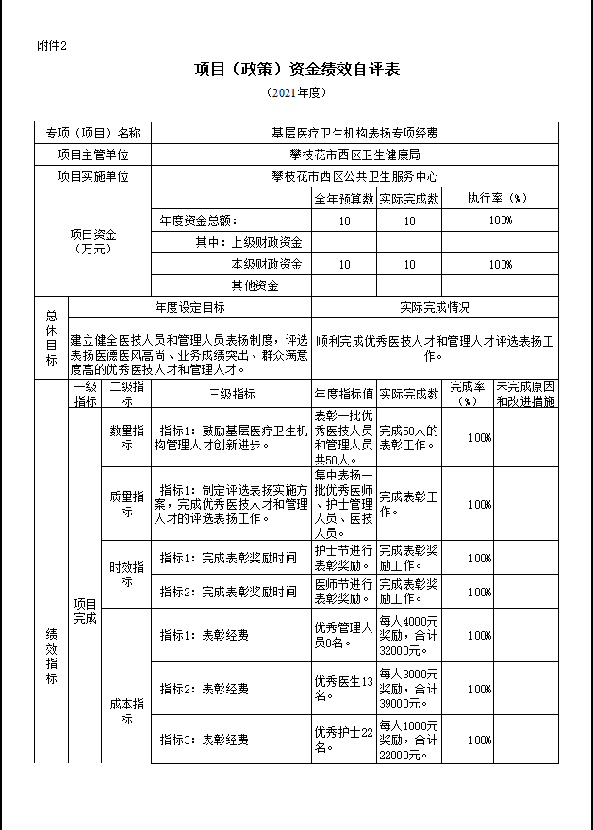

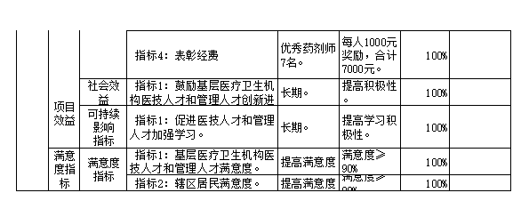

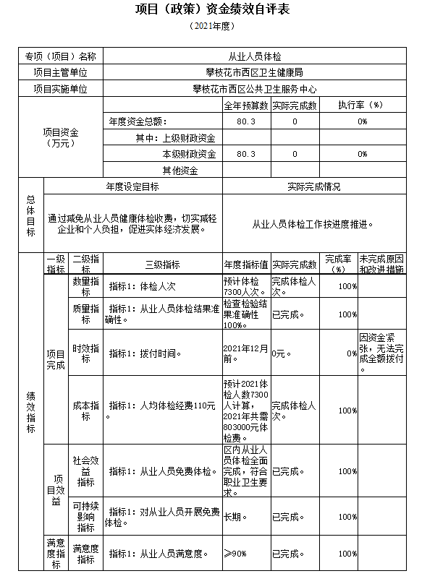

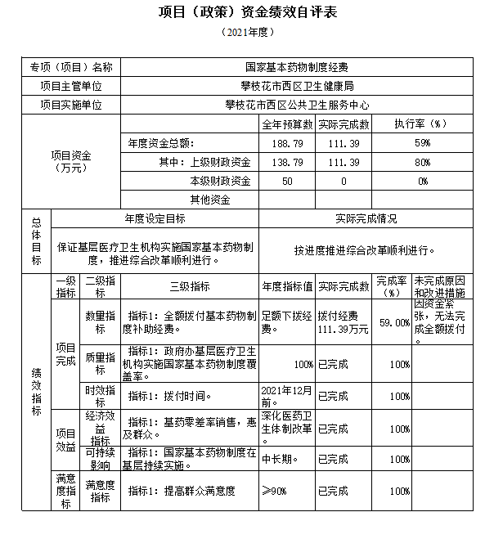

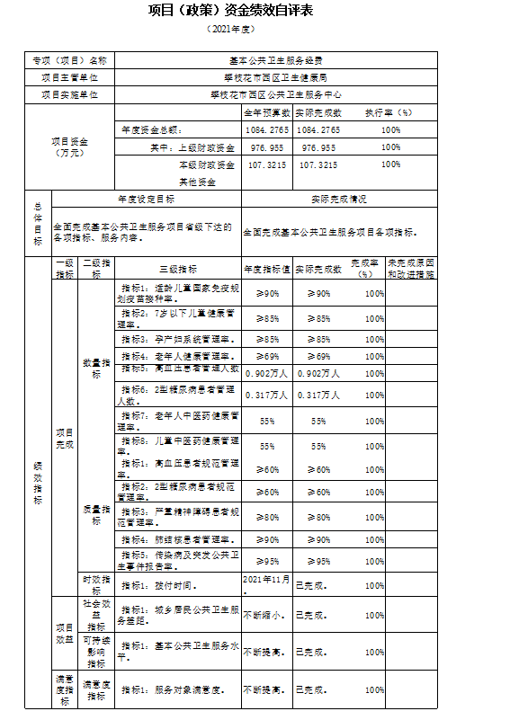

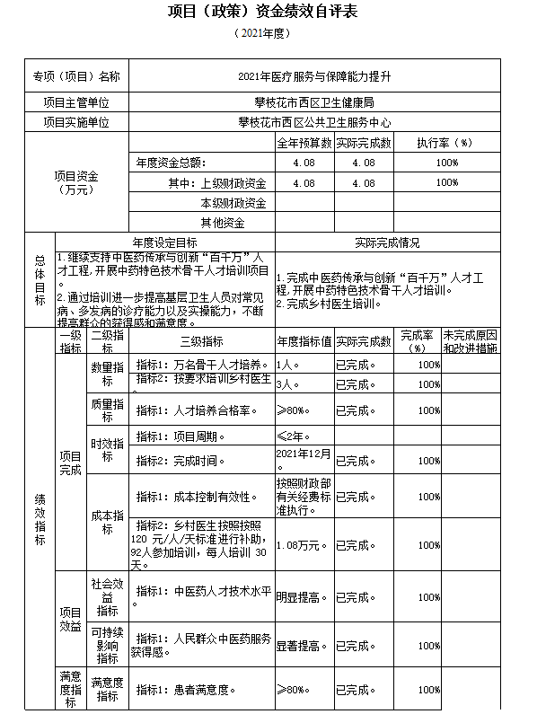

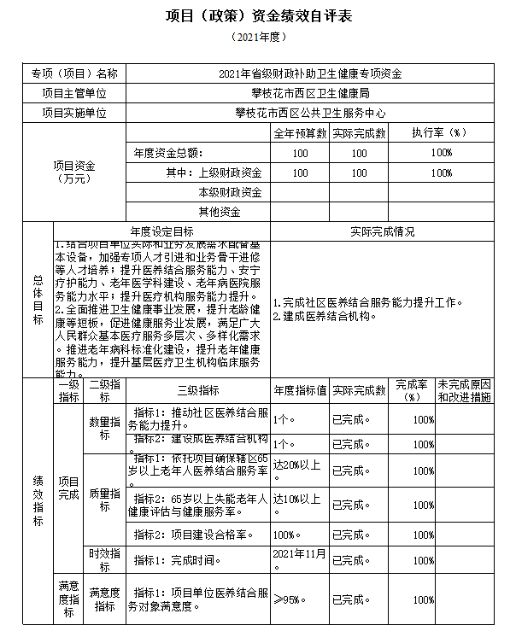

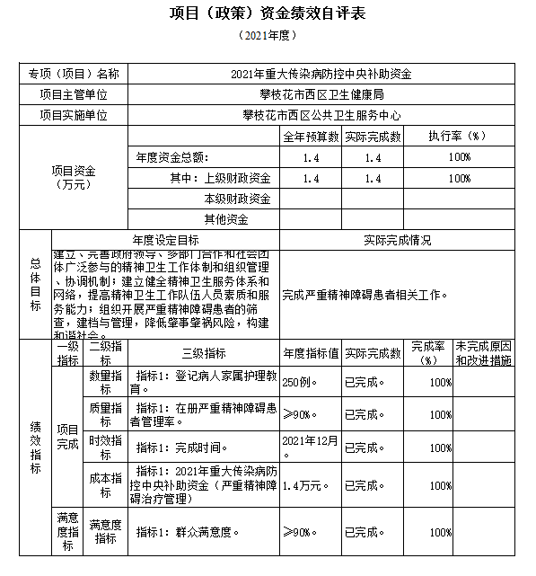

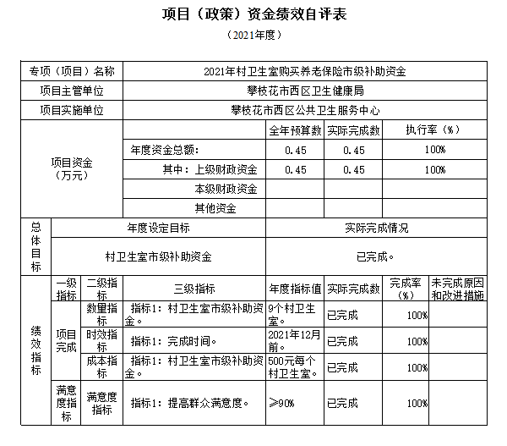

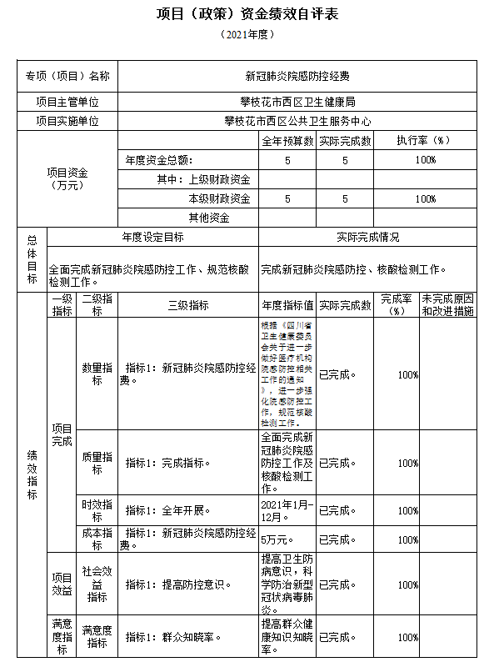

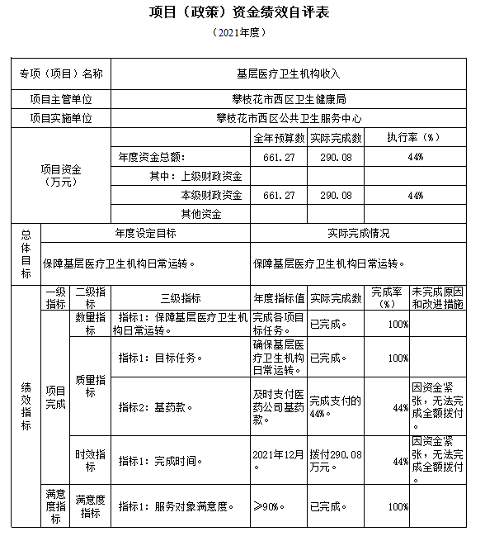

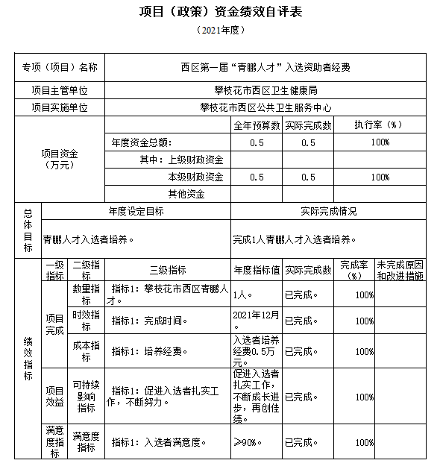

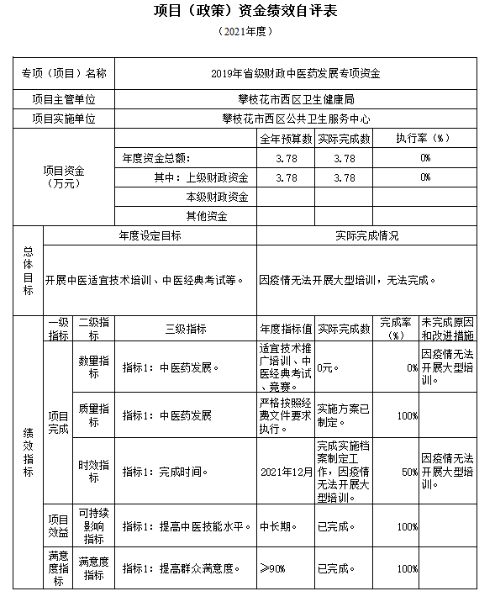

第五部分 附表

一、收入支出决算总表

二、收入决算表

三、支出决算表

四、财政拨款收入支出决算总表

五、财政拨款支出决算明细表

六、一般公共预算财政拨款支出决算表

七、一般公共预算财政拨款支出决算明细表

八、一般公共预算财政拨款基本支出决算表

九、一般公共预算财政拨款项目支出决算表

十、一般公共预算财政拨款“三公”经费支出决算表

十一、政府性基金预算财政拨款收入支出决算表

十二、政府性基金预算财政拨款“三公”经费支出决算表

十三、国有资本经营预算财政拨款收入支出决算表
十四、国有资本经营预算财政拨款支出决算表

